MADRINA: **PALOMA MUFFER**

APPELLIDO : **FITAHINJANAHARY**

NOMBRE : **Lauria**

FECHA DE NACIMIENTO : **25/04/05** EDAD : **13**

NOMBRE DE LOS PADRES: **Jean Bertrand**

CLASE : **11ème**

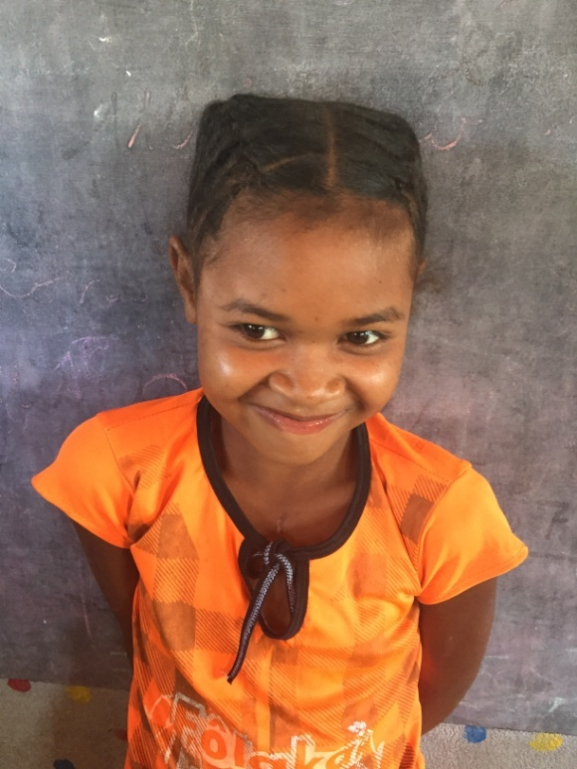

**NOTAS TRIMESTRIALES**

1ER TRIMESTRE : ENERO

2ER TRIMESTRE : ENERO

3ER TRIMESTRE : ENERO